WIR FLIEGEN AUCH 2022 AB KASSEL
SÜDKRETA INDIVIDUELL -
ABSEITS AUSGETRETENER PFADE IM EHEMALIGEN FISCHERDORF MIRTOS
1 und 2-wöchige Bade- und Erholungsaufenthalte inkl. Mietwagen ab/an Flughafen Heraklion
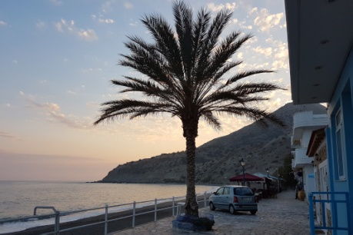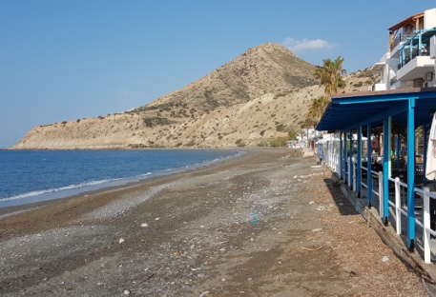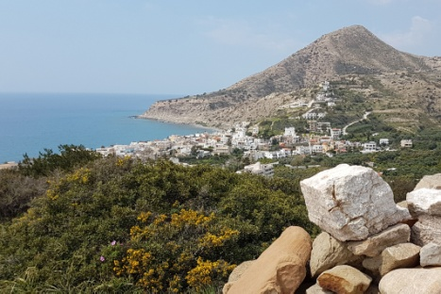
Mirtos im Südosten der Insel Kreta: Sympathisches Dörfchen mit 600 Einwohnern direkt am Meer. Der Ort ist bei griechischen und Individualreisenden aus verschiedenen europäischen Ländern beliebt und hat sich, da es keine großen Hotelanlagen gibt, bisher dem Pauschaltourismus verschlossen. Von hier aus können Sie Tagestouren in die Berge, zur Nord- und Ostküste und in die typischen Inseldörfer der näheren Umgebung unternehmen. (weitere Informationen siehe: https://www.mirtoscrete.gr/).
Hotel Mirtos ist ein Familienbetrieb mit nur 15 Zimmern, alle mit Du/WC, Klimaanlage, 50 m vom Strand entfernt. Das hauseigene Restaurant bietet leckere frische kretische Küche und die Chefin Jana kümmert sich liebevoll um ihre Gäste. Sollte das Hotel ausgebucht sein, bieten wir Ihnen eine gleichwertige Unterkunft in einer Familienpension in Mirtos an.
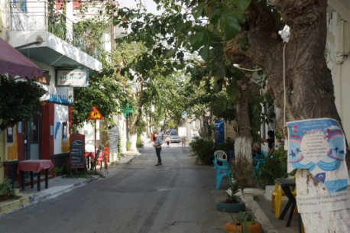
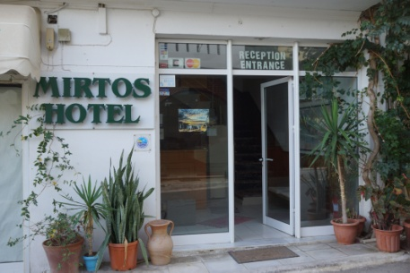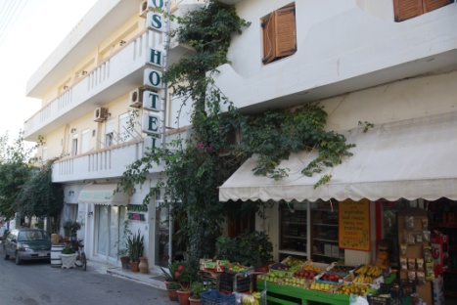
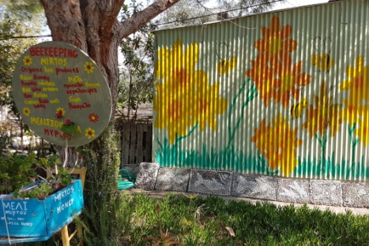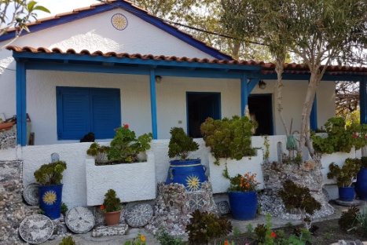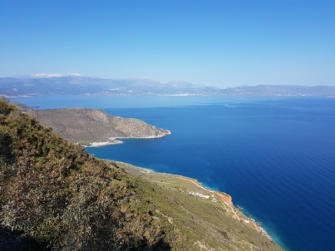
Preise: 1 Woche ab 750,- € inkl. 7 Tage Mietwagen ab/an Heraklion)
2 Wochen ab 930,- € inkl. 3 Tage Mietwagen am Anfang und 4 Tage am Schluss der Reise
(bei Buchung von 2 Personen; Einzelzimmer: auf Anfrage)
Leistungen: Flug ab/an Kassel; Mietwagen ab/an Flughafen Heraklion für 7 Tage; 7x Ü/F bzw. 14x Ü/F im Hotel Mirtos oder gleichwertiger Familienpension; Informationen zu Unternehmungen durch unsere Partner vor Ort; Broschüre „discover mirtos…on foot“;
Flugtage ab Kassel Mai bis Ende Oktober: Dienstag, Donnerstag und Samstag

